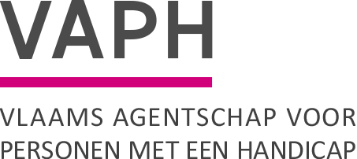  Zenithgebouw  Koning Albert II-laan 37  1030 BRUSSEL  www.vaph.be | INFONOTA
 | Aan: Aanbieders van rechtstreeks toegankelijke hulp (RTH-diensten), multifunctionele centra (MFC), observatie-/ diagnose- en behandelingsunits (ODB), forensische VAPH-units, vergunde zorgaanbieders (VZA), diensten ondersteuningsplan (DOP)
 | 28 april 2023
 | Nummer: INF/23/13
Contactpersoon | Helpdesk afrekeningen
E-mail | afrekeningen@vaph.be
Telefoon | 02/249 33 55
Bijlagen | 1
Indienen afrekeningsdossier 2022
Geachte

Eind april ontving elke subsidie-eenheid (SE) via Isis de taak ‘Invoer administratieve gegevens 2022’. Dit betekent dat het afrekeningsdossier 2022 ingediend kan worden. De uiterste indieningsdatum van het dossier is 30 juni 2023. Meer uitleg over dit proces vindt u in de handleiding in bijlage.

Als u na het lezen van de handleiding nog vragen heeft, kunt u contact opnemen met de helpdesk van het Team Financieren.

James Van Casteren
Administrateur-generaal

